Temat: Rowerem przez skrzyżowanie o ruchu kierowanym 14.05.
Cel: -definiowanie pojęcia skrzyżowania o ruchu kierowanym -rozumienie, że sposób poruszania się po takim skrzyżowaniu zależy od jego oznakowania, -poznanie zasad dotyczących poruszania się i kolejności przejazdu na skrzyżowaniach o ruchu kierowanym –kształtowanie postawy bezpiecznego zachowania się w rejonie skrzyżowania ZAPOZNAJ SIĘ ZE ZROZUMIENIEM Z PONIŻSZYMI TREŚCIAMI
Wprowadzenie:
Skrzyżowanie o ruchu kierowanym, to takie skrzyżowanie gdzie ruchem może kierować sygnalizacja świetlna lub osoba uprawniona np. policjant, żołnierz
a)Skrzyżowanie o ruchu kierowanym sygnalizacją świetlną jest to skrzyżowanie, na którym o pierwszeństwie przejazdu decyduje sygnalizacja świetlna:
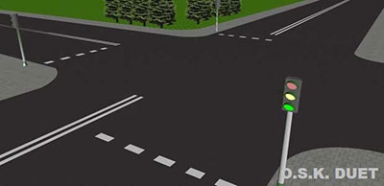

b)Skrzyżowanie o ruchu kierowanym przez osobę uprawnioną jest to skrzyżowanie, na którym o pierwszeństwie przejazdu decyduje uprawniona osoba kierująca ruchem ( np. policjant, żołnierz ):
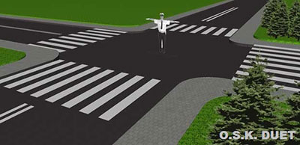

UWAGA: Na skrzyżowaniu z ruchem kierowanym przez np. policjanta, żołnierza kierujący pojazdami nie stosują się do sygnalizatora ani znaku "Stop" (poniżej)

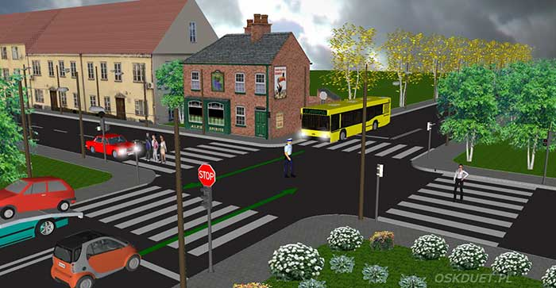

ĆWICZENIE:
Spróbuj uzupełnić z książki do techniki zadanie 15 strona 84 ( wpisz w poniższe miejsca)
A …
B…
C …
D …

Rozwiązania prześlij przez dziennik elektroniczny do następnej lekcji techniki
do 21.05

